Индивидуальный проект

Этап 2

Бердыев Эзиз НФИбд-01-21

Содержание

Задание 1

Выполнение 1

Вывод 5

## Задание

1. Добавить к сайту данные о себе.
   * Список добавляемых данных.
     + Разместить фотографию владельца сайта.
     + Разместить краткое описание владельца сайта (Biography).
     + Добавить информацию об интересах (Interests).
     + Добавить информацию от образовании (Education).
   * Сделать пост по прошедшей неделе.
   * Добавить пост на тему по выбору:
     + Управление версиями. Git.
     + Непрерывная интеграция и непрерывное развертывание (CI/CD).

## Выполнение

1. Запустил веб-сервер для его обслуживания и автоматической перезагрузки при редоктировании страниц.

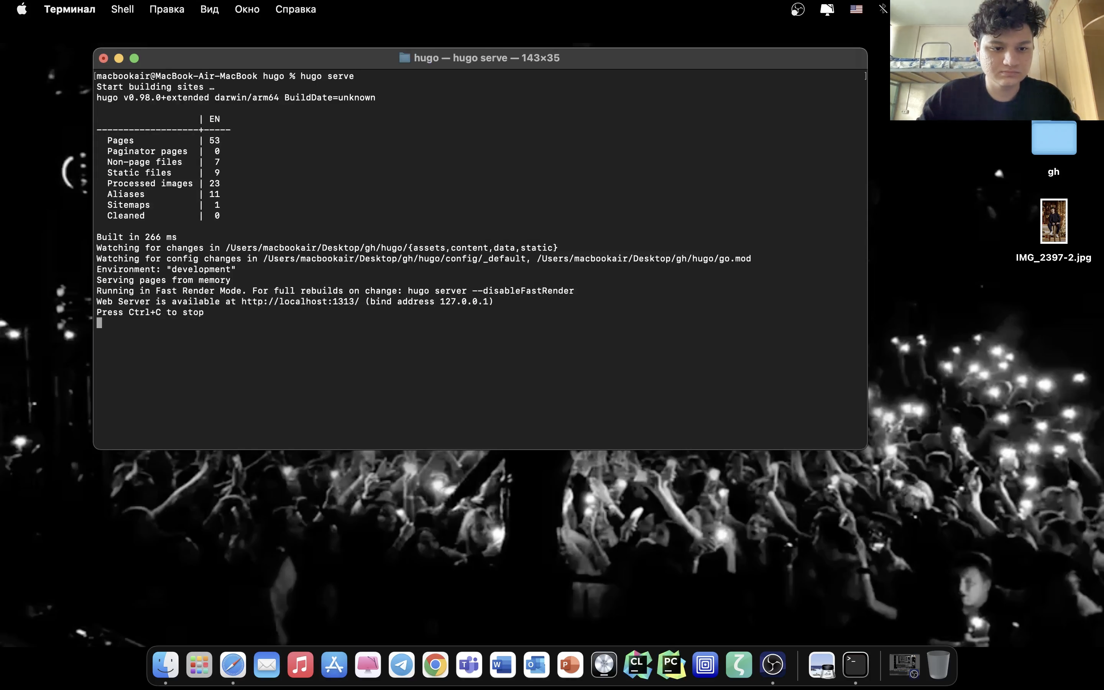

1.png

1. Изменил фото аватара

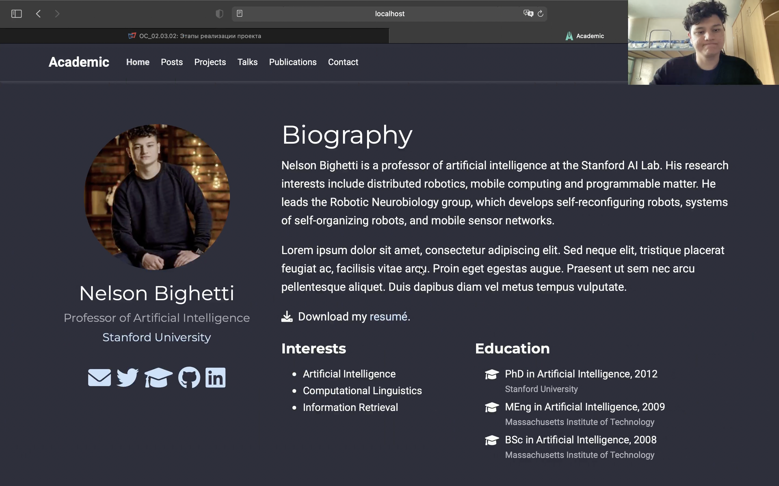

2.png

1. Добавил информацию об интересах.

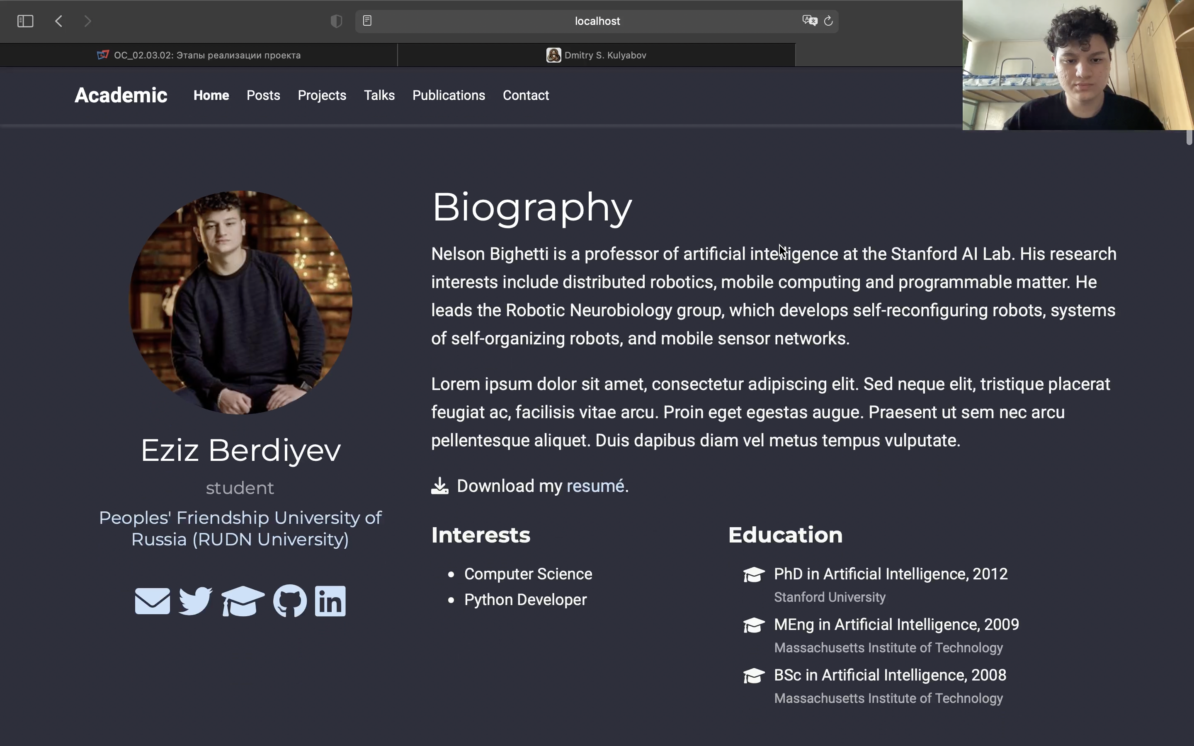

3.png

1. Добавил информацию об образовании.

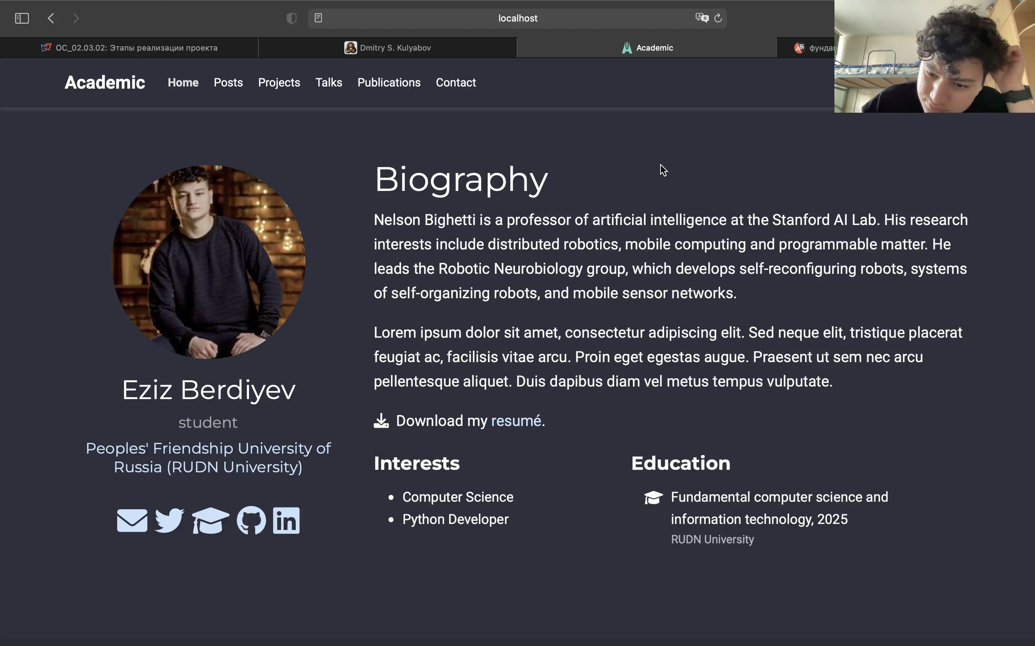

4.png

1. Добавил информацию о своей биографии.

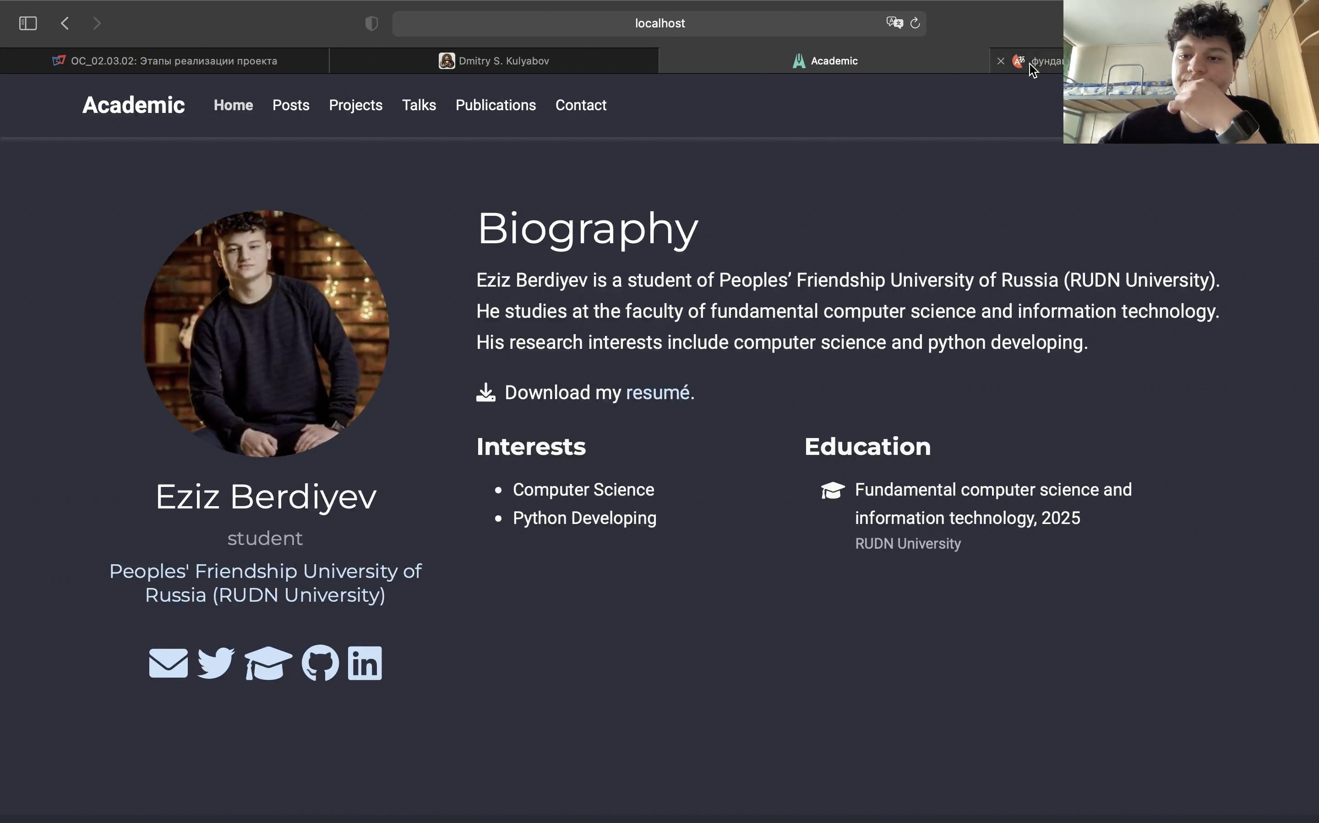

5.png

1. Добавил пост на тему “Git”.

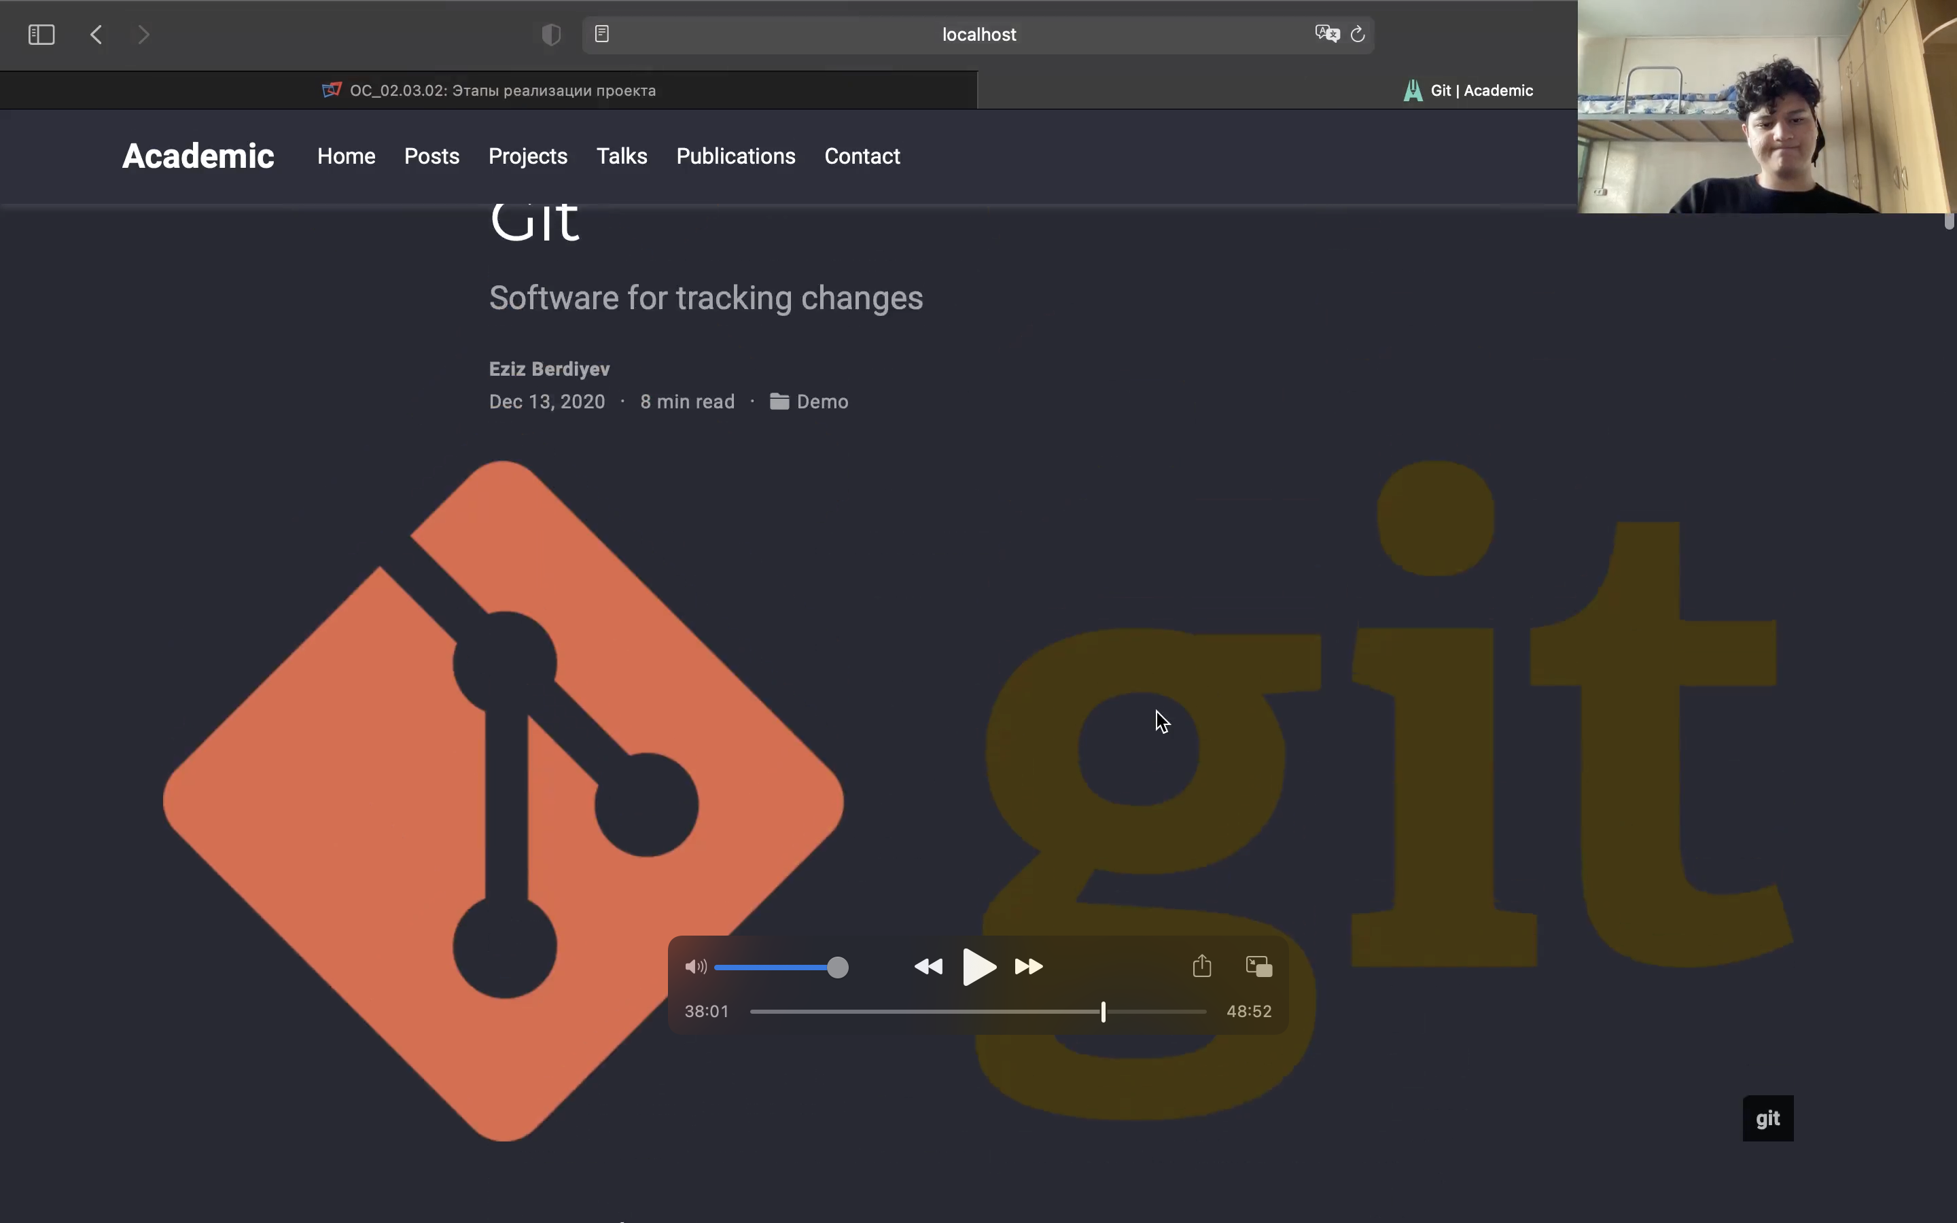

6.png

1. Обновил и посмотрел результат.

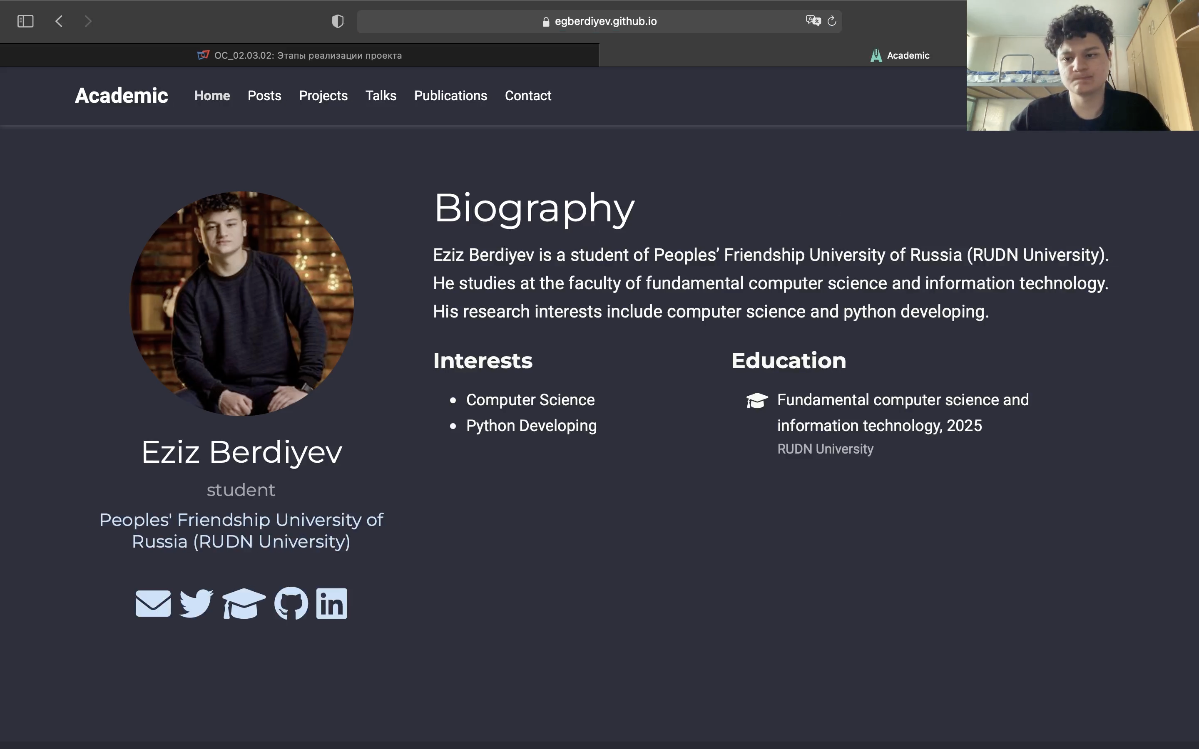

7.png

## Вывод

Приобрел навыки минимального редоктирования сайта. Научился добавлять посты.